浙江中一检测研究院股份有限公司职业卫生网上公开信息表
单位名称 | 宁波威霖住宅设施有限公司
单位地址 | 象山县西周镇临港工业园区 | 联系人 |  | 汪婕
项目名称 | 宁波威霖住宅设施有限公司职业病危害现状评价
技术服务项目组员名单 | 柴义苏、林彦铭、井瑜、刘丽
现场调查时间 | 2023.2.27
现场调查技术人员 | 柴义苏、林彦铭 | 企业陪同人 | 汪婕
现场调查图像证明 | 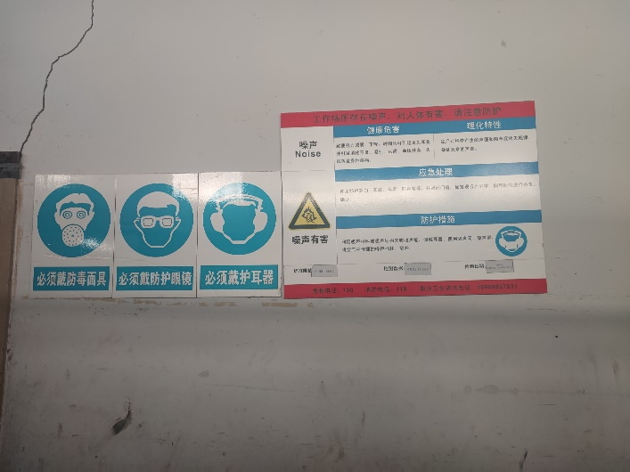
现场采样、检测时间 | 2023.3.6~8
现场采样、检测人员 | 叶冉、张龙、柴义苏、林彦铭、郑刚超、徐磊杰 | 企业陪同人 |  | 汪婕
现场采样、检测图像证明 | 